MEDIENMITTEILUNG
Burgdorf und Chur, 31. März 2025
Erstmals publizierter Photovoltaik Barometer 2025 vermittelt wertvolle Informationen für die Energiewende

Der Photovoltaik Barometer 2025 der Berner Fachhochschule und Eturnity zeigt die wichtigsten Trends der Photovoltaikbranche: Höhere Wirkungsgrade, grössere Module und optimierte Temperaturkoeffizienten treiben die Entwicklung voran. Gleichzeitig sinken die Marktanteile europäischer Wechselrichterhersteller deutlich.

Im Jahr 2024 wurden in der Schweiz rund 1,8 Gigawatt Photovoltaikanlagen (PV-Anlagen) ans Stromnetz angeschlossen. Doch nicht nur die installierte Leistung wuchs rasant, auch die Technologie hat sich weiterentwickelt. Bisher wurde das PV-Potenzial der Schweiz auf 50 GW geschätzt. Christof Bucher, Leiter des Labors für Photovoltaikanlagen an der Berner Fachhochschule, stellt klar: «Das Potenzial für PV-Anlagen in der Schweiz beträgt nicht 50 GW, sondern 65 GW. Der PV-Barometer zeigt warum: Die Wirkungsgrade der PV-Module sind seit der Potenzialberechnung von 17 % auf 22 % gestiegen. Auf den gleichen Dachflächen kann somit 30 % mehr PV-Leistung installiert werden.» Diese Effizienzsteigerung beschleunigt die Energiewende.

Trends und technische Daten aus der Solarbranche
Der Report zeigt auf, wie sich die technischen Eigenschaften von PV-Modulen und Wechselrichtern in den Jahren 2017 bis 2024 verändert haben. Darüber hinaus wird auch die Entwicklung von System- und Marktdaten wie Marktanteile von Herstellern oder die Anzahl installierter Batteriespeicher analysiert. Er bietet einen präzisen Überblick über die Entwicklung der PV-Branche und ermöglicht fundierte Einblicke in neue Trends, technische Fortschritte und Marktveränderungen. «Mit dem PV-Barometer möchten wir eine zusätzliche Entscheidungsgrundlage hinsichtlich einer effizienten und nachhaltigen Entwicklung der Photovoltaik bieten. Dieses Werkzeug soll einen Beitrag leisten zu einer frühzeitigen Identifizierung von Markt- und Technologietrends für Entscheidungsträger aus der Branche und Politik» erläutert Matthias Wiget, Geschäftsführer der Eturnity AG, welche die Daten für den Report geliefert hat.

Die wichtigsten Erkenntnisse im Überblick:
- Die Leistung eines durchschnittlichen PV-Moduls hat in den letzten Jahren von knapp 300 W auf knapp 450 W zugenommen.
- Diese Leistungssteigerung ist zu rund 30% auf höhere Modulwirkungsgrade und zu rund 20% auf grössere Module zurückzuführen.
- In mehr als der Hälfte der Fälle werden Batteriespeicher mitangeboten.
- Das Nennleistungsverhältnis sank in den letzten Jahren hin zu mehr Netzdienlichkeit: Heute werden weniger Leistungsspitzen ins Netz eingespeist als vor sieben Jahren.
- Die Datengrundlage zeigt eine Abnahme der Marktanteile von europäischen Wechselrichterherstellern von mehr als 80% im Jahr 2020 auf deutlich unter 40% im Jahr 2024.

Die Daten entstammen einer anonymisierten und mengengewichtet konsolidierten Datenbank von Eturnity und wurden gemeinsam mit dem Labor für Photovoltaiksysteme der Berner Fachhochschule aufbereitet. Der Report wird unterstützt durch das Bundesamt für Energie.

Zitate
«Der PV-Barometer zeigt: Das Potenzial für PV-Anlagen in der Schweiz beträgt nicht 50 GW, sondern 65 GW.»
Christof Bucher, Leiter Labor für Photovoltaiksysteme, Berner Fachhochschule

«Mit dem PV-Barometer möchten wir eine zusätzliche Entscheidungsgrundlage hinsichtlich einer effizienten und nachhaltigen Entwicklung der Photovoltaik bieten.»
Matthias Wiget, Geschäftsführer Eturnity AG, Chur

Weitere Informationen
www.pv-barometer.ch

Eturnity
​Das Schweizer Unternehmen Eturnity betreibt die führende Branchensoftware für Vertrieb, technische Planung und Umsetzung von Photovoltaik-, Heizungs- und Ladestationssystemen in Europa an. Ihre Plattform vereinfacht den gesamten Prozess von der ersten Kundenanfrage bis zur finalen Installation, wodurch die Effizienz gesteigert und die Energiewende vorangetrieben wird.
eturnity.com

Labor für Photovoltaiksysteme der Berner Fachhochschule
​Das Labor für Photovoltaiksysteme der Berner Fachhochschule in Burgdorf untersucht Photovoltaikanlagen mit Fokus auf Wechselrichter, Netzkonformität und Langzeitverhalten. Die Spezialist*innen bieten Dienstleistungen wie Systemtests, Sicherheitsanalysen und Forschungskooperationen an, um die Zuverlässigkeit und Effizienz von PV-Systemen zu verbessern.
bfh.ch/pv-lab

Kontakte
Christof Bucher, Leiter Labor für Photovoltaiksysteme Berner Fachhochschule,
+41 34 426 29 08, christof.bucher@bfh.ch

Matthias Wiget, Geschäftsführer Eturnity AG, +41 81 511 64 64, matthias.wiget@eturnity.com

Vera Reid, Kommunikation Berner Fachhochschule, +41 32 344 02 82, vera.reid@bfh.ch

Grafiken
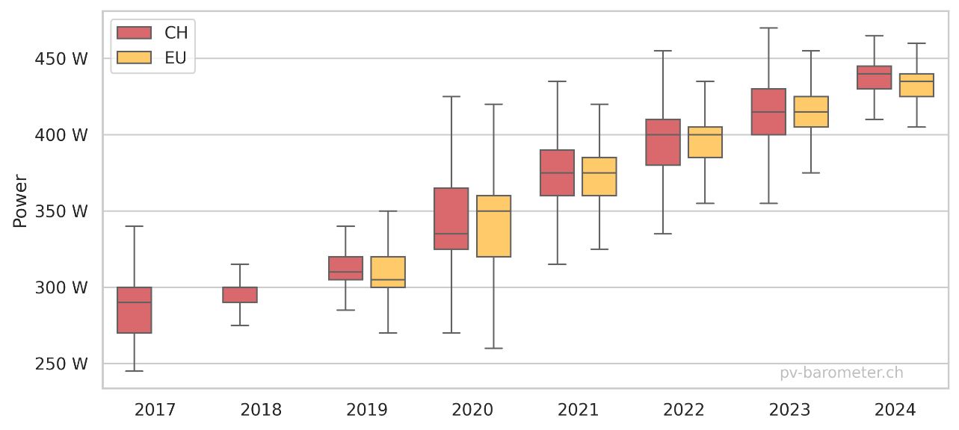
Grafik 1. Modulleistung: Im Jahr 2017 haben PV-Module im Mittel noch rund 275 Watt geleistet, im Jahr 2024 waren es bereits über 435 Watt. Dies entspricht einer jährlichen Zunahme der Modulleistung von 8 % und ist zu ca. 30 % auf die Effizienzzunahme und zu ca. 20 % auf die Grössenzunahme eines einzelnen Moduls zurückzuführen.

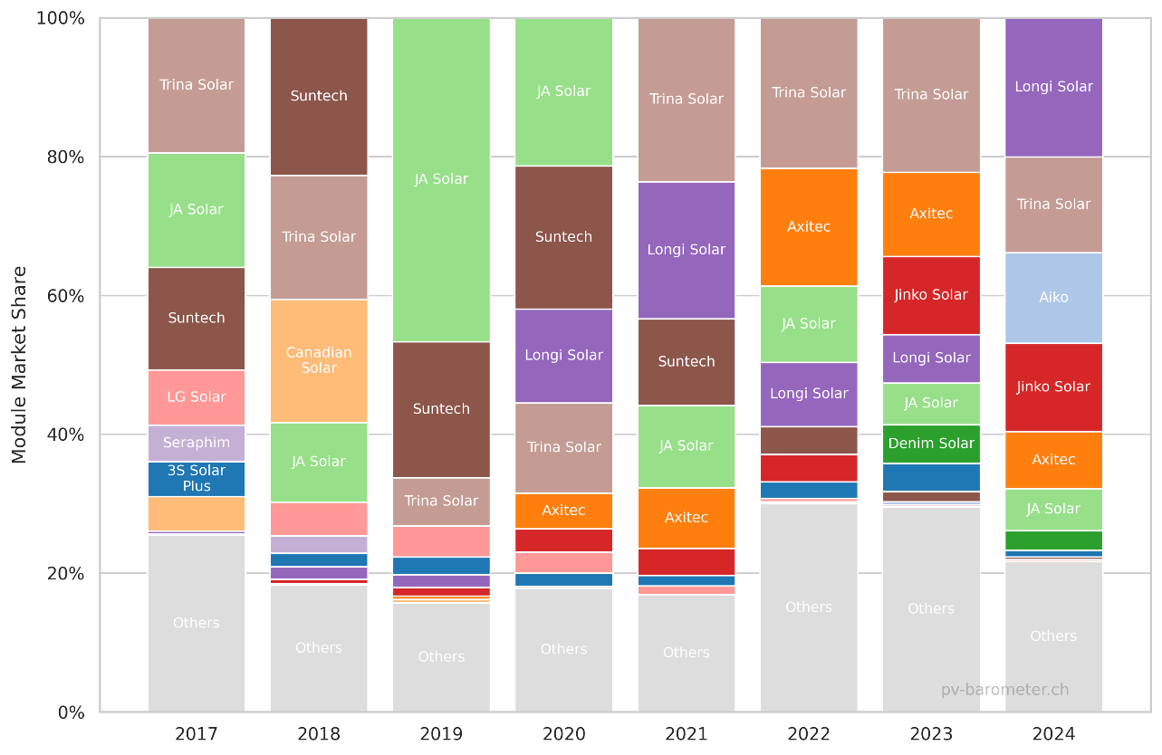
Grafik 2. Marktanteil Modulhersteller in der Schweiz: Die Zahl der Modulhersteller ist gross, keiner hat eine dominante Marktstellung. Gemeinsam ist jedoch, dass alle volumenstarken Hersteller aus China stammen.

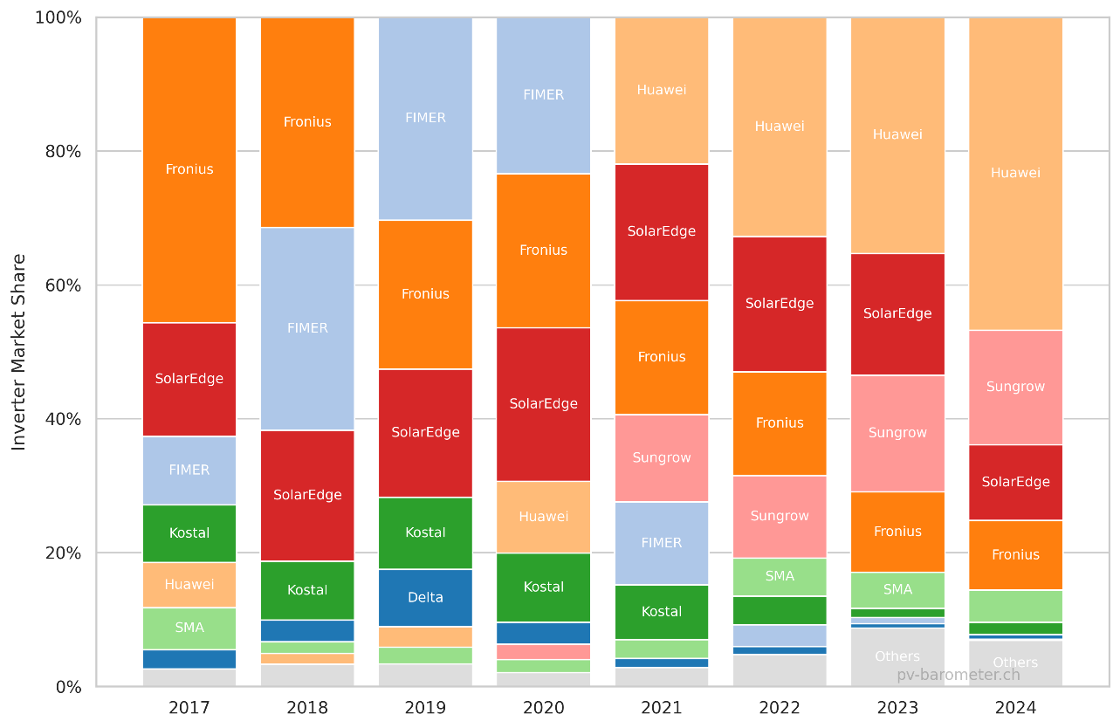
Grafik 3. Marktanteil Wechselrichter in der Schweiz: In den letzten vier Jahren hat der Marktanteil der Huawei-Wechselrichter in der Schweiz stark zugenommen. Er liegt inzwischen bei rund 50 %.

